LUMENS-Trade-off Analysis (TA) Project Report
Sub-modules 2: Regional economic-Descriptive analysis (Single I-O)

------------------------------------------------------------------------------------------------------------------------------------------------
------------------------------------------------------------------------------------------------------------------------------------------------

1.Analysis of Sectoral Linkages

Table 1. Sectoral linkages.
SECTOR | CATEGORY | DBL | DFL | BPD | FPD
Padi | Pertanian kehutanan dan perikanan | 1.13 | 1.8 | 0.76 | 1.21
Tanaman bahan makanan lainnya | Pertanian kehutanan dan perikanan | 1.15 | 1.38 | 0.77 | 0.92
Tanaman pertanian lainnya | Pertanian kehutanan dan perikanan | 1.56 | 1.66 | 1.05 | 1.11
Peternakan dan hasil-hasilnya | Pertanian kehutanan dan perikanan | 1.52 | 1.28 | 1.02 | 0.86
Kehutanan | Pertanian kehutanan dan perikanan | 1.2 | 1.09 | 0.81 | 0.73
Perikanan | Pertanian kehutanan dan perikanan | 1.2 | 1.14 | 0.8 | 0.76
Pertambangan dan penggalian | Pertambangan dan penggalian | 1.21 | 1.09 | 0.81 | 0.73
Industri makanan minuman dan tembakau | Industri pengolahan | 2.03 | 1.43 | 1.36 | 0.96
Industri lainnya | Industri pengolahan | 1.72 | 1.98 | 1.15 | 1.32
Pengilangan minyak bumi | Pertambangan dan penggalian | 1 | 1 | 0.67 | 0.67
Listrik gas dan air minum | Pengadaan listrik dan gas | 1.74 | 1.37 | 1.16 | 0.91
Bangunan | Konstruksi | 1.78 | 1.27 | 1.19 | 0.85
Perdagangan | Perdagangan besar dan eceran reparasi mobil dan sepeda motor | 1.62 | 2.58 | 1.09 | 1.72
Hotel dan restoran | Penyediaan akomodasi dan makan minum | 1.86 | 1.1 | 1.25 | 0.73
Pengangkutan dan komunikasi | Transportasi dan pergudangan | 1.69 | 2.86 | 1.13 | 1.91
Lembaga keuangan usaha bangunan dan jasa perusahaan | Jasa perusahaan | 1.4 | 1.81 | 0.94 | 1.21
Pemerintahan umum dan petahanan | Administrasi pemerintahan pertahanan dan jaminan sosial wajib | 1.32 | 1.03 | 0.89 | 0.69
Jasa-jasa | Jasa lainnya | 1.5 | 1.5 | 1 | 1
Kegiatan yang tak jelas batasannya | Jasa lainnya | 1.73 | 1.02 | 1.16 | 0.69

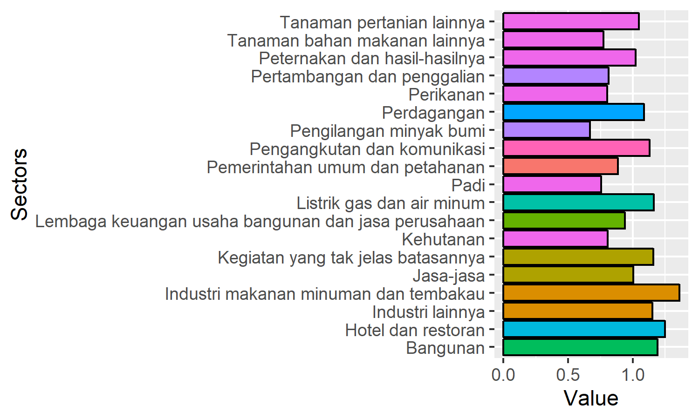
Figure 1. Ten sectors with highest Backward power of dispersion.

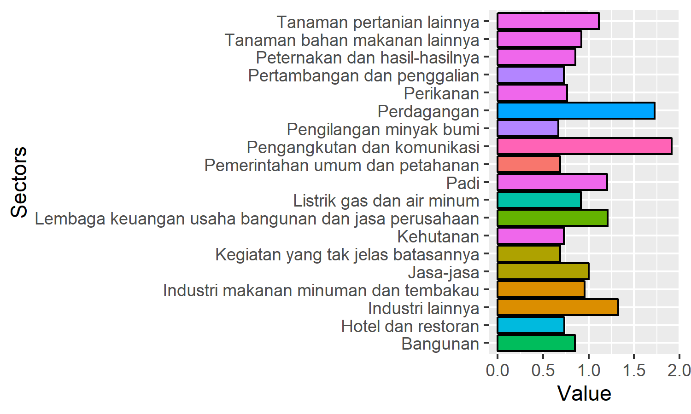
Figure 2. Ten sectors with highest Forward power of dispersion.

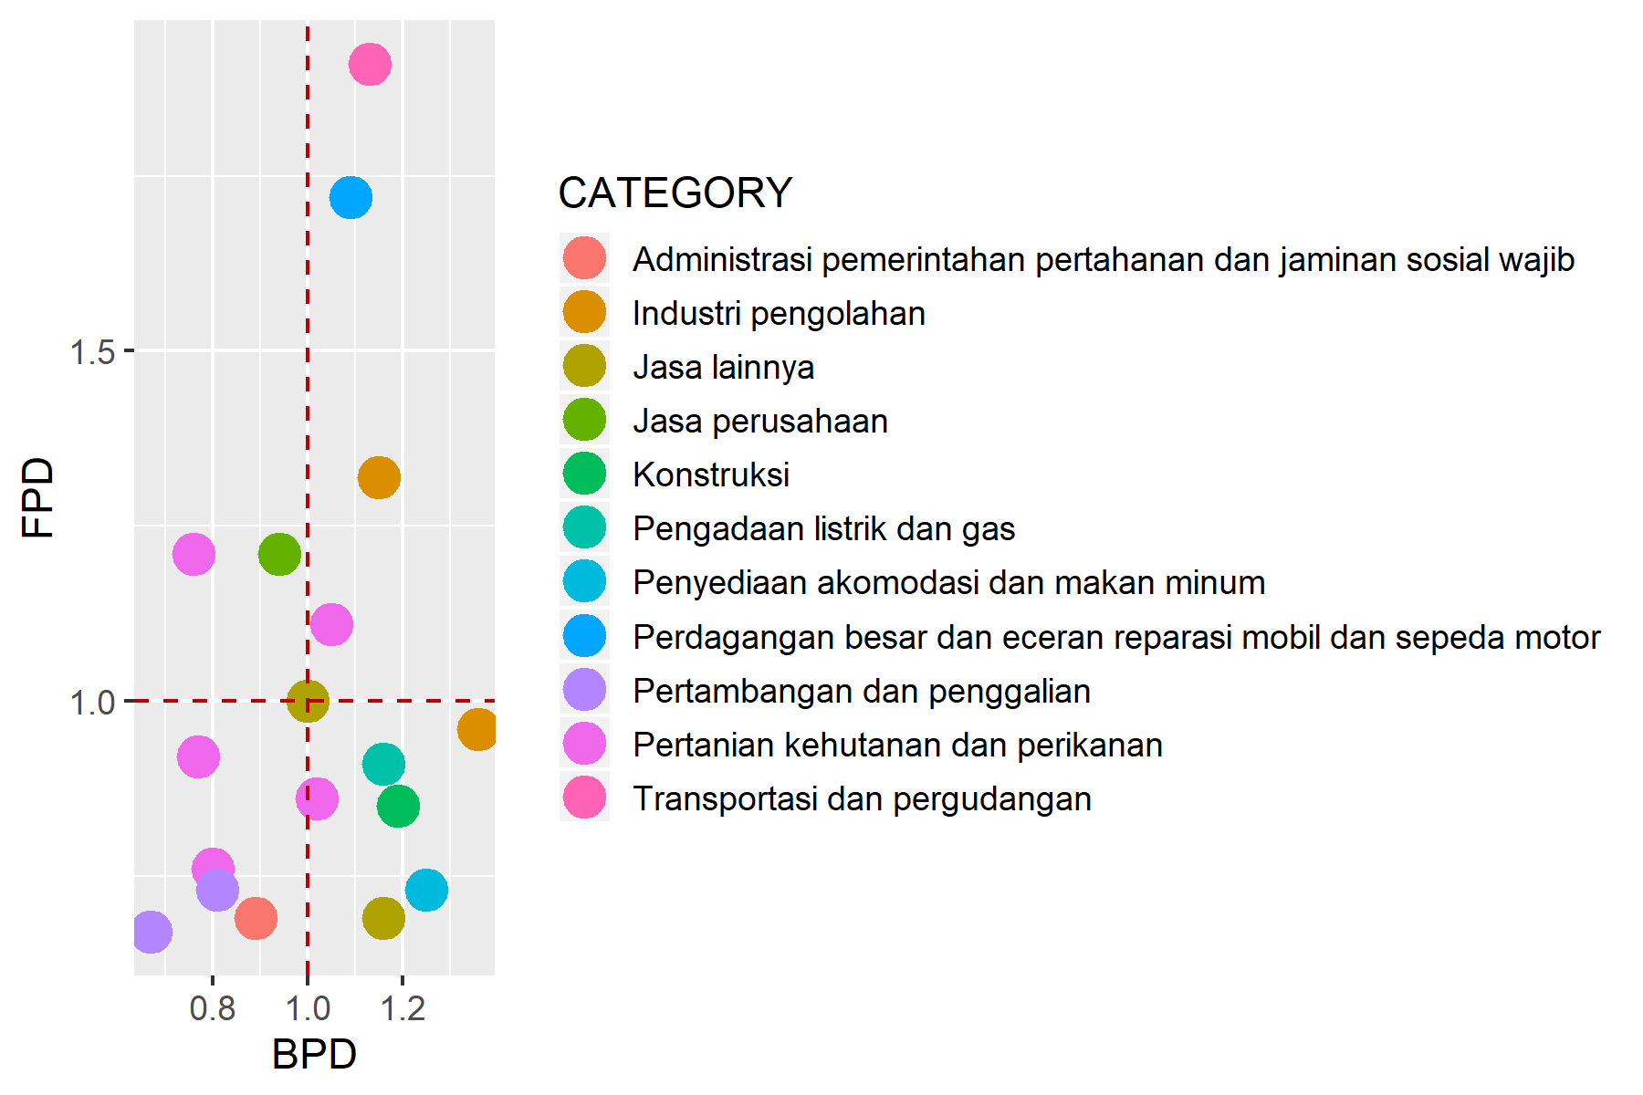
Figure 3. Sectoral typology based on linkages analysis.

Table 2. Primary sectors based on potential linkage.
SECTOR | CATEGORY | DBL | DFL
Tanaman pertanian lainnya | Pertanian kehutanan dan perikanan | 1.0477233928543 | 1.11425997336997
Industri lainnya | Industri pengolahan | 1.14981306939217 | 1.32488082312524
Perdagangan | Perdagangan besar dan eceran reparasi mobil dan sepeda motor | 1.087382225201 | 1.72480944819119
Pengangkutan dan komunikasi | Transportasi dan pergudangan | 1.13082757034293 | 1.91343648091043
Jasa-jasa | Jasa lainnya | 1.00189732022175 | 1.00338564784258

2.Analysis of GDP

Total GDP
342691448.2

Table 3. Sectoral GDP.
SECTOR | CATEGORY | GDP | OUTPUT | P_OUTPUT | P_GDP | GDP_PROP
Padi | Pertanian kehutanan dan perikanan | 1260708.4 | 3466527.9 | 0.36 | 0 | 0.36368044232386
Jagung | Pertanian kehutanan dan perikanan | 88162.2 | 233819.3 | 0.38 | 0 | 0.377052706940787
Ketela pohon | Pertanian kehutanan dan perikanan | 67731.5 | 160707.4 | 0.42 | 0 | 0.421458501599802
Ubi jalar | Pertanian kehutanan dan perikanan | 15064.8 | 32566.3 | 0.46 | 0 | 0.462588626893445
Kacang tanah | Pertanian kehutanan dan perikanan | 9346 | 22812.2 | 0.41 | 0 | 0.409693058977214
Kedelai | Pertanian kehutanan dan perikanan | 17497.8 | 45992 | 0.38 | 0 | 0.380453122282136
Kacang-kacangan lainnya | Pertanian kehutanan dan perikanan | 275745.3 | 693255.7 | 0.4 | 0 | 0.397754104293697
Sayuran | Pertanian kehutanan dan perikanan | 237070.4 | 573509 | 0.41 | 0 | 0.413368229618018
Buah-buahan | Pertanian kehutanan dan perikanan | 1489754.7 | 3385773.5 | 0.44 | 0 | 0.440004241276033
Tanaman Bahan Makanan Lainnya | Pertanian kehutanan dan perikanan | 16445.7 | 38432.3 | 0.43 | 0 | 0.42791349984258
Karet | Pertanian kehutanan dan perikanan | 11936684.5 | 17153351.7 | 0.7 | 0.03 | 0.695880589914098
Kelapa | Pertanian kehutanan dan perikanan | 5578085 | 6974380.2 | 0.8 | 0.02 | 0.799796518119273
Kelapa sawit | Pertanian kehutanan dan perikanan | 13451056.9 | 21275016.7 | 0.63 | 0.04 | 0.632246596544387
Hasil tanaman serat | Pertanian kehutanan dan perikanan | 1905878.5 | 2148549.1 | 0.89 | 0.01 | 0.887053733144846
Kopi | Pertanian kehutanan dan perikanan | 156619.4 | 246485 | 0.64 | 0 | 0.635411485485932
Cengkeh | Pertanian kehutanan dan perikanan | 203250.3 | 247572.9 | 0.82 | 0 | 0.820971519903834
Kakao | Pertanian kehutanan dan perikanan | 172894.4 | 217045.3 | 0.8 | 0 | 0.796582095995629
Hasil perkebunan lainnya | Pertanian kehutanan dan perikanan | 656742.6 | 957079.1 | 0.69 | 0 | 0.686194693834606
Ternak dan Hasil2nya | Pertanian kehutanan dan perikanan | 1242061.1 | 2089892.2 | 0.59 | 0 | 0.594318261965856
Susu segar | Pertanian kehutanan dan perikanan | 769 | 1613.7 | 0.48 | 0 | 0.476544586974035
Unggas dan hasilnya | Pertanian kehutanan dan perikanan | 950579.2 | 2120592.2 | 0.45 | 0 | 0.448261197980451
Hasil pemeliharaan hewan lainnya | Pertanian kehutanan dan perikanan | 239737.8 | 385709.1 | 0.62 | 0 | 0.621550800849656
Kayu | Pertanian kehutanan dan perikanan | 18003219 | 22907048.5 | 0.79 | 0.05 | 0.785924865003887
Hasil Hutan lainnya | Pertanian kehutanan dan perikanan | 4799966.2 | 5213201.6 | 0.92 | 0.01 | 0.920732894734015
Ikan laut dan hasil laut lainnya | Pertanian kehutanan dan perikanan | 3461281.8 | 4006812 | 0.86 | 0.01 | 0.863849314617207
Ikan darat dan hasil perikanan darat lainnya | Pertanian kehutanan dan perikanan | 2379785.4 | 2938327.1 | 0.81 | 0.01 | 0.809911667084308
Udang | Pertanian kehutanan dan perikanan | 408941.9 | 559244.4 | 0.73 | 0 | 0.731240044603039
Batubara | Pertambangan dan penggalian | 3469704.7 | 4426542.2 | 0.78 | 0.01 | 0.783840872453447
Minyak bumi | Pertambangan dan penggalian | 118006413.4 | 135487318.9 | 0.87 | 0.34 | 0.870977552423912
Barang tambang lainnya | Pertambangan dan penggalian | 1601303.8 | 2156167.8 | 0.74 | 0 | 0.742661957942234
Industri penggaraman pengeringan ikan dan biota perairan lainnya | Industri pengolahan | 24164.4 | 57626.1 | 0.42 | 0 | 0.419330824053684
Ikan olahan dan awetan | Industri pengolahan | 2848.9 | 7215 | 0.39 | 0 | 0.394857934857935
Buah - buahan dan sayuran olahan dan awetan | Industri pengolahan | 1486.5 | 1876.9 | 0.79 | 0 | 0.791997442591507
Minyak hewani dan minyak nabati | Industri pengolahan | 34527518.1 | 111481858.8 | 0.31 | 0.1 | 0.309714230383823
Beras | Industri pengolahan | 3116.7 | 4390.8 | 0.71 | 0 | 0.709825088822083
Kopi giling dan kupasan | Industri pengolahan | 236.5 | 314.8 | 0.75 | 0 | 0.751270648030495
Biji - bijian kupasan | Industri pengolahan | 194.4 | 335.2 | 0.58 | 0 | 0.579952267303103
Kopra | Industri pengolahan | 17.1 | 88.6 | 0.19 | 0 | 0.193002257336343
Tepung segala macam | Industri pengolahan | 7203.9 | 20044.1 | 0.36 | 0 | 0.359402517449025
Pakan ternak | Industri pengolahan | 85883.1 | 171005 | 0.5 | 0 | 0.502225665916201
Roti biskuit dan sejenisnnya | Industri pengolahan | 31278.3 | 68068.6 | 0.46 | 0 | 0.459511434053293
Gula | Industri pengolahan | 1563.7 | 4072 | 0.38 | 0 | 0.384012770137525
Coklat dan kembang gula | Industri pengolahan | 333.5 | 918.9 | 0.36 | 0 | 0.362933942757645
Mie makaroni dan sejenisnya | Industri pengolahan | 85787 | 410008.6 | 0.21 | 0 | 0.20923219659295
Teh olahan | Industri pengolahan | 1115.1 | 2859.6 | 0.39 | 0 | 0.389949643306756
Hasil pengolahan kedele | Industri pengolahan | 20887.4 | 42417.8 | 0.49 | 0 | 0.492420634733532
Makanan lainnya | Industri pengolahan | 341020.4 | 493295.2 | 0.69 | 0 | 0.691311004039772
Minuman beralkohol | Industri pengolahan | 1311.8 | 1812.9 | 0.72 | 0 | 0.723592034861272
Minuman tak beralkohol | Industri pengolahan | 352289.2 | 735590.8 | 0.48 | 0 | 0.478920073497385
Tembakau olahan | Industri pengolahan | 63 | 71.4 | 0.88 | 0 | 0.882352941176471
Rokok | Industri pengolahan | 19955.5 | 41712.1 | 0.48 | 0 | 0.478410341363777
Benang | Industri pengolahan | 7111.8 | 21239.4 | 0.33 | 0 | 0.334839967230713
Tekstil jadi kecuali pakaian | Industri pengolahan | 811.2 | 1212.6 | 0.67 | 0 | 0.668975754576942
Permadani tali dan tekstil lainnya | Industri pengolahan | 3205.7 | 8360.3 | 0.38 | 0 | 0.383443177876392
Kapuk bersih | Industri pengolahan | 944.4 | 1021 | 0.93 | 0 | 0.924975514201763
Pakaian jadi | Industri pengolahan | 58567.6 | 124806.8 | 0.47 | 0 | 0.469266097680575
Kulit samakan dan olahan | Industri pengolahan | 303.4 | 610.9 | 0.5 | 0 | 0.496644295302013
Alas kaki | Industri pengolahan | 35.4 | 87 | 0.41 | 0 | 0.406896551724138
Kayu gergajian dan awetan | Industri pengolahan | 9319.8 | 20980.2 | 0.44 | 0 | 0.444218834901479
Kayu lapis dan sejenisnya | Industri pengolahan | 433877 | 792748.4 | 0.55 | 0 | 0.547307317176547
Bahan bangunan dari kayu | Industri pengolahan | 223959.2 | 1525999 | 0.15 | 0 | 0.146762350434044
Barang - barang lainnya terbuat dari kayu gabus bambu dan rotan | Industri pengolahan | 1342.4 | 2916.1 | 0.46 | 0 | 0.460340866225438
Perabot rumah tangga terbuat dari kayu bambu dan rotan | Industri pengolahan | 95883.4 | 187804 | 0.51 | 0 | 0.510550361014675
Bubur kertas | Industri pengolahan | 18211169 | 35525158.7 | 0.51 | 0.05 | 0.512627379198731
Kertas dan karton | Industri pengolahan | 2323999.2 | 4233850.8 | 0.55 | 0.01 | 0.54890909240354
Barang - barang dari kertas dan karton | Industri pengolahan | 294772.5 | 615652.4 | 0.48 | 0 | 0.478796964001115
Barang - barang hasil kilang minyak | Industri pengolahan | 10132344.7 | 17401861.6 | 0.58 | 0.03 | 0.582256366180961
Kimia dasar kecuali pupuk | Industri pengolahan | 204984.2 | 870034.2 | 0.24 | 0 | 0.235604761284097
Pupuk | Industri pengolahan | 882235.3 | 1615133.4 | 0.55 | 0 | 0.546230608567689
Cat vernis dan lak | Industri pengolahan | 1029.5 | 2595 | 0.4 | 0 | 0.396724470134875
Obat - obatan | Industri pengolahan | 1702.7 | 3220.9 | 0.53 | 0 | 0.52864106305691
Sabun dan bahan pembersih | Industri pengolahan | 251.9 | 537.6 | 0.47 | 0 | 0.468563988095238
Barang - barang kimia lainnya | Industri pengolahan | 494 | 1156.1 | 0.43 | 0 | 0.427298676585071
Karet remah dan karet asap | Industri pengolahan | 1120988.8 | 5672794.2 | 0.2 | 0 | 0.19760787373531
Barang - barang plastk | Industri pengolahan | 70050.4 | 90789.3 | 0.77 | 0 | 0.771571099237465
Keramik dan barang - barang dari tanah liat | Industri pengolahan | 322365.6 | 416911.6 | 0.77 | 0 | 0.773222908645382
Bahan bangunan keramik dan dari tanah liat | Industri pengolahan | 8931.6 | 36399.1 | 0.25 | 0 | 0.245379693453959
Barang - arang lainnya dari bahan bukan logam | Industri pengolahan | 90397 | 167331.2 | 0.54 | 0 | 0.54022800290681
Besi dan baja dasar | Industri pengolahan | 429.2 | 1435.8 | 0.3 | 0 | 0.298927427218276
Barang - barang dari logam dasar bukan besi | Industri pengolahan | 73037.7 | 160251.5 | 0.46 | 0 | 0.455769212768679
Alat - alat dapur pertukangan dan pertanian dari logam | Industri pengolahan | 2303.9 | 3411.7 | 0.68 | 0 | 0.675293841779758
Perabot rumah tangga dan kantor dari logam | Industri pengolahan | 3077.4 | 6470.4 | 0.48 | 0 | 0.475612017804154
Barang - barang logam lainnya | Industri pengolahan | 906.1 | 1562.1 | 0.58 | 0 | 0.58005249343832
Mesin penggerak mulia | Industri pengolahan | 49396 | 96041.4 | 0.51 | 0 | 0.514319866224357
Mesin dan perlengkapannya | Industri pengolahan | 17819 | 41254.9 | 0.43 | 0 | 0.431924450186523
Perlengkapan listrik lainnya | Industri pengolahan | 402.1 | 838 | 0.48 | 0 | 0.479832935560859
Alat listrik untuk rumah tangga | Industri pengolahan | 275.7 | 655.1 | 0.42 | 0 | 0.42085177835445
Mesin pembangkit dan motor listrik | Industri pengolahan | 25.9 | 64.6 | 0.4 | 0 | 0.400928792569659
Mesin listrik dan perlengkapannya | Industri pengolahan | 448.6 | 812.1 | 0.55 | 0 | 0.552395025243197
Kendaraan bermotor kecuali sepeda motor | Industri pengolahan | 9089.6 | 19518.4 | 0.47 | 0 | 0.465693909336831
Kapal dan jasa perbaikannya | Industri pengolahan | 78812.8 | 202067.7 | 0.39 | 0 | 0.390031657706798
Barang - barang industri lainnya | Industri pengolahan | 63924.5 | 134079.6 | 0.48 | 0 | 0.476765294645867
Listrik dan gas | Pengadaan listrik dan gas | 458961 | 1595744.6 | 0.29 | 0 | 0.287615574572522
Air bersih | Pengadaan air pengelolaan sampah limbah dan daur ulang | 125585.1 | 282998.1 | 0.44 | 0 | 0.443766583591904
Bangunan | Konstruksi | 19262905.2 | 53864216 | 0.36 | 0.06 | 0.357619708045133
Jasa perdagangan | Perdagangan besar dan eceran reparasi mobil dan sepeda motor | 30230592.2 | 46244925.3 | 0.65 | 0.09 | 0.653706152705149
Jasa restoran | Penyediaan akomodasi dan makan minum | 808346.7 | 1869733.5 | 0.43 | 0 | 0.432332575738735
Jasa perhotelan | Penyediaan akomodasi dan makan minum | 1237415.9 | 2082409.8 | 0.59 | 0 | 0.594223048700597
Jasa angkutan darat | Transportasi dan pergudangan | 3739693 | 8992009 | 0.42 | 0.01 | 0.415890709184121
Jasa angkutan laut | Transportasi dan pergudangan | 1037485.8 | 3335481 | 0.31 | 0 | 0.311045333491631
Jasa angkutan udara | Transportasi dan pergudangan | 366516.7 | 1200027.9 | 0.31 | 0 | 0.305423482237371
Jasa penunjang angkutan | Transportasi dan pergudangan | 688616.2 | 1208214.3 | 0.57 | 0 | 0.569945414484831
Jasa komunikasi | Informasi dan komunikasi | 887479.4 | 1136723.1 | 0.78 | 0 | 0.780734903689386
Bank | Jasa keuangan dan asuransi | 4649258.2 | 7182923.3 | 0.65 | 0.01 | 0.647265466415324
Lembaga keuangan lainnya | Jasa keuangan dan asuransi | 468165.2 | 693887.8 | 0.67 | 0 | 0.674698704891482
Sewa bangunan dan sewa tanah | Real estat | 3005828.4 | 3617448.2 | 0.83 | 0.01 | 0.830925070329963
Jasa perusahaan | Jasa perusahaan | 330122.2 | 599846.5 | 0.55 | 0 | 0.55034446312515
Jasa pemerintahan umum | Administrasi pemerintahan pertahanan dan jaminan sosial wajib | 9680861 | 28841469.8 | 0.34 | 0.03 | 0.335657685517816
Jasa Sosial Kemasyarakatan | Jasa kesehatan dan kegiatan sosial | 287949.5 | 522814.8 | 0.55 | 0 | 0.550767690585653
Jasa hiburan rekreasi dan kebudayaan | Jasa kesehatan dan kegiatan sosial | 479435.5 | 1079458.3 | 0.44 | 0 | 0.444144530640971
Jasa perorangan dan rumah tangga | Jasa lainnya | 2534428.6 | 5096254.8 | 0.5 | 0.01 | 0.497311986833939
Barang dan jasa yang tidak masuk dimanapun | Jasa lainnya | 0 | 0 | 0 | 0 | 0

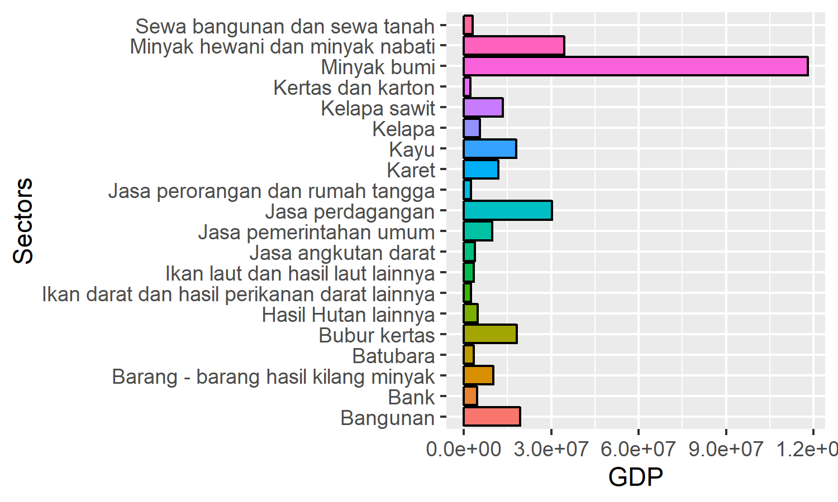
Figure 4. Twenty sectors with highest GDP.
2.Analysis of multiplier

Table 4. Sectoral multiplier.
SECTOR | CATEGORY | Out.multiplier | Inc.multiplier | Lab.multiplier
Padi | Pertanian kehutanan dan perikanan | 1.128 | 0.337 | 8.29806821507692e-08
Tanaman bahan makanan lainnya | Pertanian kehutanan dan perikanan | 1.153 | 0.138 | 4.19151654316969e-08
Tanaman pertanian lainnya | Pertanian kehutanan dan perikanan | 1.565 | 0.25 | 6.1292279595322e-08
Peternakan dan hasil-hasilnya | Pertanian kehutanan dan perikanan | 1.523 | 0.293 | 8.12657493905352e-08
Kehutanan | Pertanian kehutanan dan perikanan | 1.205 | 0.167 | 4.55407282496685e-08
Perikanan | Pertanian kehutanan dan perikanan | 1.199 | 0.181 | 4.96786134544427e-08
Pertambangan dan penggalian | Pertambangan dan penggalian | 1.211 | 0.327 | 8.24605095160927e-09
Industri makanan minuman dan tembakau | Industri pengolahan | 2.03 | 0.185 | 3.06415407163334e-08
Industri lainnya | Industri pengolahan | 1.717 | 0.347 | 4.82855340320147e-08
Pengilangan minyak bumi | Pertambangan dan penggalian | 1 | 0 | 0
Listrik gas dan air minum | Pengadaan listrik dan gas | 1.737 | 0.169 | 8.86237283131648e-08
Bangunan | Konstruksi | 1.779 | 0.231 | 9.60547992275023e-09
Perdagangan | Perdagangan besar dan eceran reparasi mobil dan sepeda motor | 1.624 | 0.431 | 5.03396936871407e-08
Hotel dan restoran | Penyediaan akomodasi dan makan minum | 1.863 | 0.186 | 9.37756788582781e-08
Pengangkutan dan komunikasi | Transportasi dan pergudangan | 1.689 | 0.538 | 5.83299482091689e-08
Lembaga keuangan usaha bangunan dan jasa perusahaan | Jasa perusahaan | 1.403 | 0.346 | 2.1065077379944e-08
Pemerintahan umum dan petahanan | Administrasi pemerintahan pertahanan dan jaminan sosial wajib | 1.322 | 0.666 | 2.09865044688618e-08
Jasa-jasa | Jasa lainnya | 1.496 | 0.421 | 1.99863816122832e-08
Kegiatan yang tak jelas batasannya | Jasa lainnya | 1.731 | 0.143 | 4.64918232496441e-09

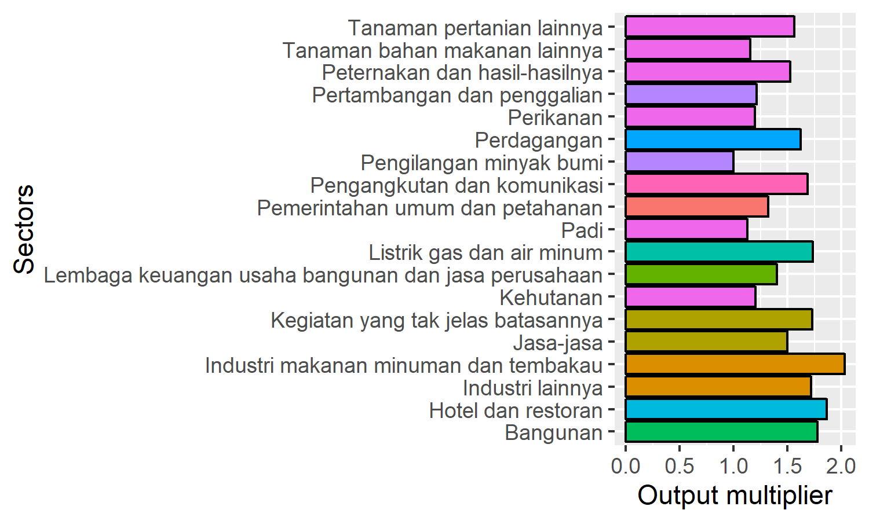
Figure 5. Twenty sectors with highest Output multiplier.

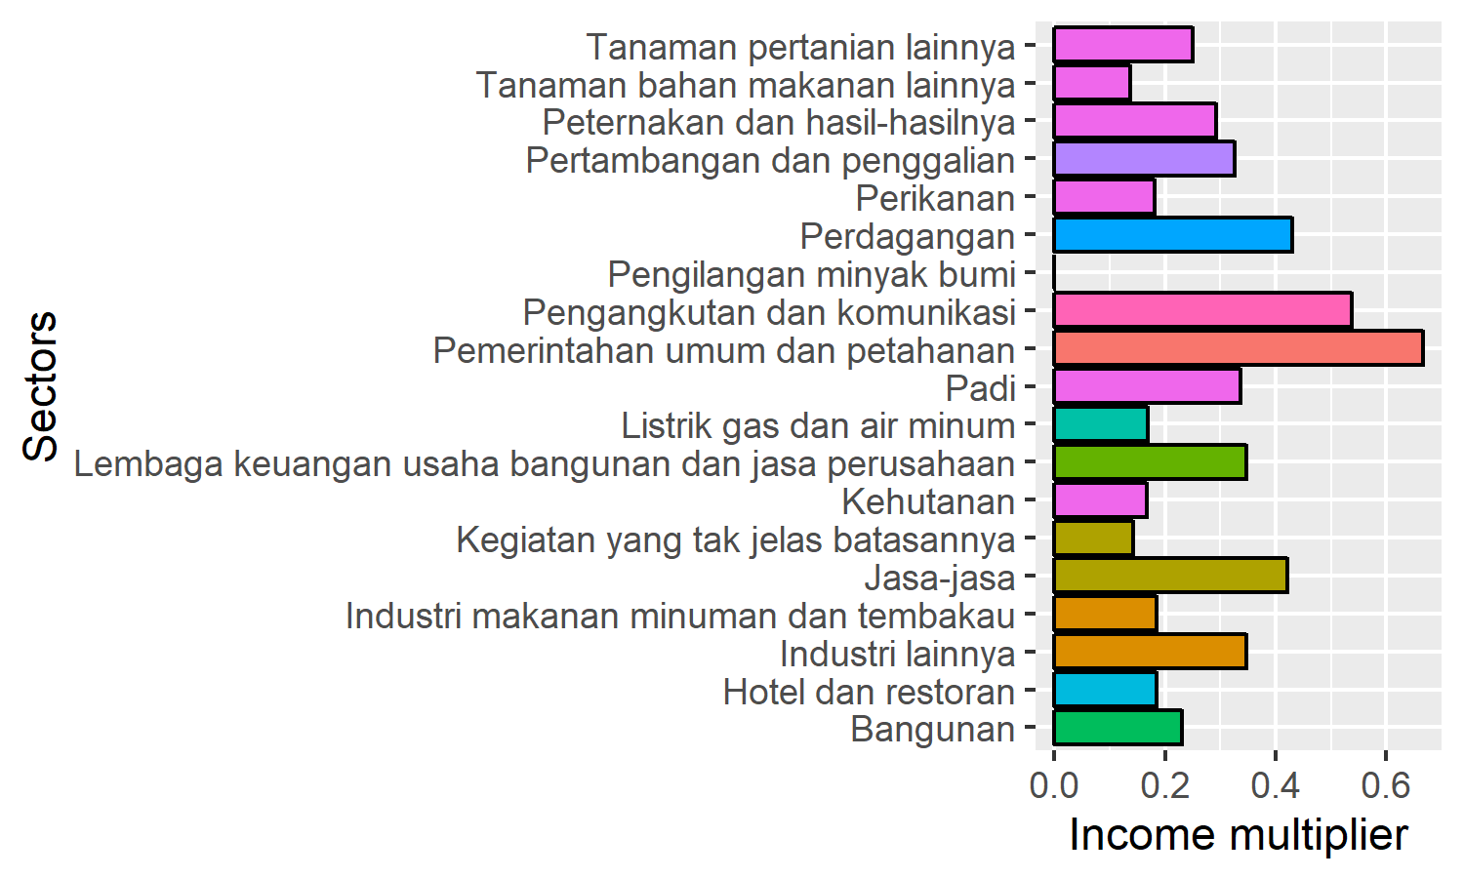
Figure 6. Twenty sectors with highest Income multiplier.

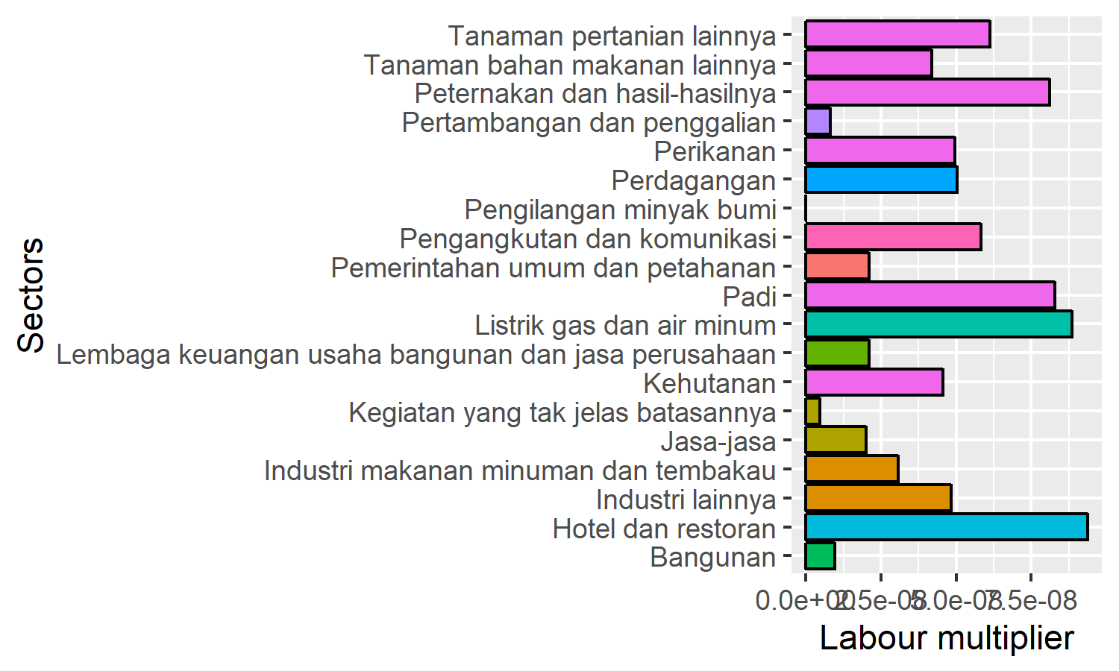
Figure 5. Twenty sectors with highest Labour multiplier.

